муниципальное бюджетное общеобразовательное учреждение

«Осиновская основная общеобразовательная школа»

Проект на тему:

**«О чём рассказывает почерк?**

Выполнила:

Учитель русского языка

и литературы

МБОУ «Осиновская ООШ»

Мацюрак, А.Н.

д. Осиново

2024 год.

**Содержание**:

Введение…………………………………………………………………………3

Глава 1. Теоретическая часть

* 1. Что такое графология?..................................................................................5
  2. История происхождения графологии……………………………………..5
  3. Как проводить анализ почерка?...................................................................5

Глава 2. Практическая часть

2.1. Исследование почерка нескольких учащихся 9 класса и его результаты...9

2.2. Комплекс упражнений на улучшение почерка……………………………11

Заключение……………………………………………………………………….13  
Список литературы………………………………………………………………14

Приложения……………………………………………………………………...15

**Введение.**

С древних времён люди начали замечать связь между почерком и личностью. Почерк играет важную роль в нашей жизни. Мы используем его дома, на учёбе и работе, и по качеству почерка судят о нас самих. Он влияет на восприятие себя и на то, как нас воспринимают другие, а также на наши оценки, уровень самооценки и характер.

Через почерки можно многое узнать о человеке. В современных школах наблюдаются проблемы с неразборчивым почерком учеников. На начальном этапе все дети обучаются писать одинаково, но со временем большинство из них начинают изменять форму букв и знаков, что отображает их индивидуальность. Это и создаёт проблему для исследования.

Актуальность данного исследования заключается в том, что почерк, как и сам человек, уникален. Его специфические особенности могут рассказать о чертах личности. Размер букв, угол наклона, давление при письме, особенности пунктуации и различные петли помогают выявить индивидуальные качества каждого человека.

Цель проекта: изучение характера некоторых учащихся 9 класса с помощью анализа почерка.

Задачи проекта:

1. Раскрыть понятие графологии.

2. Изучить основные закономерности графологического анализа.

3. Проанализировать почерк некоторых учеников 9 класса.

4. Сделать выводы

Гипотеза: Характер человека возможно определить по его почерку.

**Предмет исследования:** взаимосвязь почерка и личностных характеристик человека.

**Объект исследования:** почерк некоторых одноклассников.

Методы исследования - наблюдение, сравнительный анализ.

**Этапы работы над проектом:**

1 этап. Подготовительный:

а) Выбор и обсуждение темы,

б) Формулирование цели, задач, выдвижение гипотезы.

2 этап. Поисково - исследовательский:

а) Изучение теории о науке графология,

б) Изучение основных закономерностей графологического анализа,

в) Исследование и анализ почерка нескольких обучающихся.

3 этап. Заключительный:

а) Защита проекта. Представление результатов исследований.

**Глава 1. Теоретическая часть.**

**1.1. Что такое графология?**

Графология (от др. греч. γράφω — «пишу» и λόγος — «учение») оценивает почерк с целью определения черт характера, а также склонностей и предрасположенностей человека к тем или иным поступкам[2].  
 Она позволяет лучше узнать самого себя и окружающих по особенностям почерка и выявить характер, внутреннее состояние, благополучие или неблагополучие, даже приобретённые способности человека.

**1.2. История происхождения графологии.**

Графология - это древнейшее искусство. Несколько тысяч лет назад китайцы определяли по почерку характер человека.

Первая известная книга, посвященная графологии, итальянского профессора Камилло Бальдо, вышла в свет в 1630 году. Книга называлась «Как узнать природу и качества человека, взглянув на букву, которую он написал». В этой книге он записал известные на то время толкования индивидуальных качеств человека по его почерку.

Примерно через 200 лет ученый церковник аббат Фландрен создал группу, участники которой подвергли классификации почерки людей, отличающихся друг от друга по интересам и роду занятий.

Участники исследования выработали правила, которые легли в основу современного анализа почерков. Для того чтобы окрестить новую науку, аббат использовал два греческих слова: «графо» - писать и «ологи» - наука. Так родилась графология.

В наше время графология рассматривается с должным вниманием и занимает достойное место в работе психолога и психиатра [3].

**1.3. Как проводить анализ почерка?**

Рассмотрим, что такое почерк? В словаре русского языка С. И. Ожегова даётся такое толкование этому слову:

* Манера писать, характер начертания букв в письме.
* Индивидуальная манера (переносное значение). (Творческий почерк художника) [2].

Нас интересует первое значение - манера писать. Говоря вкратце, анализ почерка (графология) раскрывает внутренние черты характера человека, которые выражены в написании букв. Графолог может рассказать человеку о его характере, его склонностях, его способностях и темпераменте, что позволит ему направить свои действия.

Сегодня разработана целая система признаков почерка, каждый из которых отражает определенную внутреннюю черту личности. Основными признаками почерка являются анализ:

* поле;
* направления строки;
* наклона букв;
* величины и ширины почерка[1].

Теперь переходим к самому анализу почерка и попытаемся выявить его взаимосвязь с характером человека.

*Анализ полей:*

1. Маленькие поля  - бережливость, склонность к семейной жизни, педантизм;
2. Широкие поля - потребность в деятельности, отсутствие мелочности;
3. Очень широкие поля - щедрость, хвастливость, расточительность, желание и стремление быть оригинальным, стремление к роскоши, блеску; фамильная гордость, простые привычки и манеры;
4. Отсутствие полей - большое желание проявить себя, максимализм; неприятие зла, стремление к моральной чистоте; желание развернуться в своей деятельности, использовать все для достижения своей цели, все обернуть в свою пользу.

*Анализ строк:*

1. Прямые строчки - спокойствие, уверенность, сила воли, рассудительность, доверчивость, сильно развитое чувство долга; планомерное продвижение; заблаговременная подготовка, систематическая работа, не откладывает все на последнюю минуту, доводит начатое до конца, решительность, ответственность за поступки, эмоции и решения;
2. Строки, восходящие кверху - честолюбие, тщеславность, храбрость, решительность, сознание собственной силы, стремление к деятельности, доверчивость, искренность, самоуверенность, оптимизм, завышенная самооценка; подвижный тип; быстрота установления контактов; личность творческая, самовлюбленность, гордость, упрямство, склонность к рефлексии, инициативность, требовательность к другим;
3. Строки, идущие книзу – отсутствие решительности, храбрости, инициативы; апатия, пессимизм, недоверие к себе, сентиментальность, чуткость, комфортность, обидчивость;
4. Волнообразные строки - хитрость, ловкость, лживость, изворотливость, тактичность, коммерческие наклонности, отсутствие совести, не прямолинейность;
5. Строки вначале восходят, а потом опускаются - непостоянство, нетерпеливость, человек, который сразу берется за несколько дел, не всегда их оканчивает, во многих делах испытывает разочарование и не добивается успеха;
6. Сначала строки опускаются, а потом поднимаются - самоуверенность; неохотно берется за дело, но, начав, доводит до конца, несмотря на первоначальные сомнения, а потому достигает успеха.

*Анализ наклона букв:*

1. Наклон влево - неестественность, чопорность, хитрость, деспотизм, скрытность, недоверие, боязнь собственного чувства;
2. Наклон в разные стороны - капризность, неуравновешенность, нерешительность, внутренний разлад, борьба чувств и разума, противоречивость, самовлюбленность;
3. Наклон вправо - чувствительность, творческая натура, хорошая работоспособность, сопереживание людям, наличие симпатий и антипатий, любовь и ненависть, неравнодушие, открытость, молчаливость переживаний, добро и зло, скрытый мир чувств[5].

*Анализ величины и ширины почерка:*

1. Мелкий почерк - наблюдательность, хладнокровие, спокойствие, скрытность, остроумие, заботливость, устойчивость мнений, принципиальность, исполнительность;
2. Крупный почерк - ум, энергия, потребность в деятельности, беззаботность, беспечность, общительность, непринужденность, легкая привязчивость, щедрость, расточительность нажима и беглости почерка;
3. Средний почерк – нормальное работоспособное состояние;
4. Прямые буквы – контроль поступков с помощью головы, а не сердца;
5. Круглый почерк - гордость, самолюбие, предприимчивость, потребность в деятельности, решительность, стремление к господству;
6. Узкий почерк - сдержанность, скрытность, мелочность, скупость, исполнительность, жестокость, стремление к точности, боязнь потери состояния и денег [4].

**Глава 2. Практическая часть.**

**2.1. Исследование почерка нескольких учащихся 9 класса и его результаты**

В данном разделе было проведено аналитическое исследование почерка своих знакомых: четыре человека из моего класса написали текст на листе, который я им продиктовала (Приложение 1). Определив основные признаки их письма, и на их основании сделала выводы о характере исследуемых в общих чертах.

Образец почерка № 1. Этот почерк принадлежит. Мальковой Валерии. 15 лет. На первый взгляд видно, что почерк Валерии ровный, красивый (Приложение 2).

*1.Поля.*  
Нет полей. Валерия – личность с большим желанием проявить себя, стремлением к моральной чистоте, хочет развернуться в интересующей его деятельности, использовать всё для достижения своей цели.

*2.Направление строки.*

Прямая строка. Валерия - человек спокойный, уверенный, рассудительный, в нем сильно развито чувство долга; не откладывает все на последнюю минуту, доводит начатое до конца, решительный, имеет устойчивое мнение.

*3.Наклон букв.*

Небольшой наклон вправо. Испытуемый имеет хорошую работоспособность, умеет сопереживать людям, сердечен в отношениях с близкими, эмоционально богат.

*4.Величина и ширина почерка.*

Буквы закругленные и мелкие. Валерия наблюдательная, иногда может проявлять хладнокровие, остроумная, принципиальная и исполнительная. Немного гордая, самолюбивая. Имеет потребность в деятельности.

Образец почерка № 2. Этот почерк принадлежит Алфировой Арине. 15 лет. На первый взгляд видно, что почерк неаккуратный (Приложение 2).

*1.Поля.*

Левый край постепенно расширяется. Арина - щедрая, расточительная. Испытуемая стремится к бережливости, накопительству.

*2.Направление строки.*

Строки вначале восходят, а потом опускаются. У Арины отсутствует настойчивость. Ей присуще непостоянство, нетерпеливость. Она человек, который сразу берется за несколько дел, но не всегда их оканчивает, ведь во многих делах испытывает разочарование и не добивается успеха. Арину увлекают новые начинания.

*3. Наклон букв.*

Наклон вправо. Испытуемая обладает чувствительной и творческой натурой. Хорошая работоспособность, сопереживание людям, неравнодушие, сердечность в отношениях с близкими – все это так же характеризует эту личность.

*4. Величина и ширина почерка.*

Широкий и закругленный почерк. Арина имеет потребность в деятельности. Она беззаботная, беспечная и общительная. Арина легко привязывается к людям.

Образец почерка № 3. Этот почерк принадлежит Коноплеву Матвею. 15лет. На первый взгляд видно, что почерк острый и резкий (Приложение 2).

*1.Поля.*

Левый край постепенно расширяется. Матвей - щедрый, расточительный. Испытуемый стремится к бережливости, накопительству.

*2.Направление строки.*

Прямые строчки. Парень спокойный, уверенный, с развитой силой воли. Матвей не откладывает все на последнюю минуту, доводит начатое до конца, решительный, имеет мнение.

*3. Наклон букв.*

Наклон вправо. Испытуемый обладает чувствительной и творческой натурой. Хорошая работоспособность, сопереживание людям, неравнодушие, сердечность в отношениях с близкими – все это так же характеризует эту личность.

*4. Величина и ширина почерка.*

Угловатые и круглые буквы; средний почерк. У Матвея нормальное работоспособное состояние. Парень умеет очаровывать окружающих людей и является гостеприимной натура, с хорошим вкусом.

Образец почерка № 4. Этот почерк принадлежит Никулину Артёму. 15 лет. На первый взгляд видно, что почерк не очень аккуратный (Приложение 2).

*1.Поля.*

Нет полей. Артём – личность с большим желанием проявить себя, стремлением к моральной чистоте, хочет развернуться в интересующей его деятельности, использовать всё для достижения своей цели.

*2.Направление строки.*

Прямые строчки. Парень активный, имеет устойчивое мнение.

*3. Наклон букв.*

Наклон вправо. Испытуемый обладает чувствительной натурой. Хорошая работоспособность, сопереживание людям. Артём любит заводить новые знакомства и открыт новым впечатлениям и новому опыту.

*4. Величина и ширина почерка.*

Средний и круглый почерк. Парень имеет гордую натуру, может быть немного самолюбивым.

В ходе данного исследования я пришла к выводу, что у всех испытуемых почерки разные.

**2.2. Комплекс упражнений на улучшение почерка**

Изучив научную литературу и проанализировав несколько почерков, мы пришли к выводу, что почерк, как и речь человека: чистую, красивую, богатую речь приятно слушать, так же и почерк красивый и правильный – приятно читать.

Необходимо постоянно работать над своим почерком, ведь он развивает в человеке такие качества, как: аккуратность, внимательность, усидчивость.

Мы пришли к выводу, что необходимо разработать комплекс упражнений на улучшение почерка.

*Комплекс упражнений на улучшение почерка:*

* + Тренировка равномерных интервалов (нужно писать отдельные буквы и слова в тетради на равных расстояниях друг от друга);
  + Проверка пунктуации (следует вырабатывать привычку проверять свой текст на наличие ошибок и пунктуации);
  + Освоение заглавных букв (нужно сделать так, чтобы заглавные буквы стали красивыми и аккуратными);
  + Соблюдение одинаковой высоты и наклона букв (перед каждой буквой следует сделать паузу, мысленно писать её ровно и аккуратно, а потом прописывать ручкой или карандашом);
  + Штрихование (нужно рисовать штрихи одинаковой высоты и наклона);
  + Медленно и тщательное письмо (при быстром письме почерк становится более неряшливым и нечитаемым);
  + Пауза после написания абзаца (важно сделать перерыв, чтобы расслабить руку);
  + Переписка стихов (можно тренироваться не на новостных текстах и не на длинных литературных произведениях, а на небольших стихотворениях) (Приложение3).

**Заключение.**

В ходе моего исследования я убедилась, что почерк – это отражение нашей души, нашего внутреннего мира, особенностей характера, отношения к миру и к самому себе.

Поскольку я провела анализ только по основным признакам почерка, то он получился не совсем точным.

Исходя из результатов проделанной мной работы, мы можем сделать вывод, что с помощью подобного анализа появляется возможность определять характер человека с большой вероятностью достоверности, а это значит, что моя гипотеза верна. Это означает, что характер человека действительно влияет на его почерк. Подобная проблема имеет широкое практическое значение как для специалистов (графологов, психологов, учителей и т. д.), так и для обычных людей. Так, знание законов зависимости почерка от характера человека поможет мне:

* лучше узнать моих одноклассников, преподавателей, друзей, родственников;
* обойти «подводные камни» в общении с людьми и понять с кем я имею дело;
* лучше понять саму себя.

**Список литературы:**

* 1. Инесса Гольдберг. Психология почерка / Гольдберг Инесса. – М.: У-Фактория, 2008. Электронный ресурс. – Режим доступа: <https://fictionbook.ru/static/trials/00/17/92/00179279.a4.pdf?ysclid=m5yy3bwvhx121132901>
  2. Ожегов, С.И. Словарь русского языка / С.И.Ожегов. – М.: Мир и образование, 2007.
  3. Белов, Н. В. Современная энциклопедия для мальчиков: учебное пособие / Н. В. Белов. Современный литератор, 1999. Электронный ресурс. - Режим доступа: <https://market.yandex.ru/product--sovremennaia-entsiklopediia-dlia-malchikov-n-v-belov/821386692?sku=103595138377&uniqueId=172824410&do-waremd5=M1UnVPOds-FANZ0A_PQmJg&clid=703>
  4. Исаева Е.Л. Практическая графология. Как узнать характер человека по почерку / Е.Л.Исаева. – М.:Рипол классик, 2010. Электронный ресурс. - Режим доступа: <https://fictionbook.ru/static/trials/00/32/75/00327522.a4.pdf?ysclid=m5yycocpmk572600149>
  5. Соломевич В. И. Почерк и характер / В.И.Соломевич. – М.: Харвест, 2009. Электронный ресурс. - Режим доступа: <https://djvu.online/file/coP8lAR271xub?ysclid=m5yyfyyrv7417765228>

Приложение 1

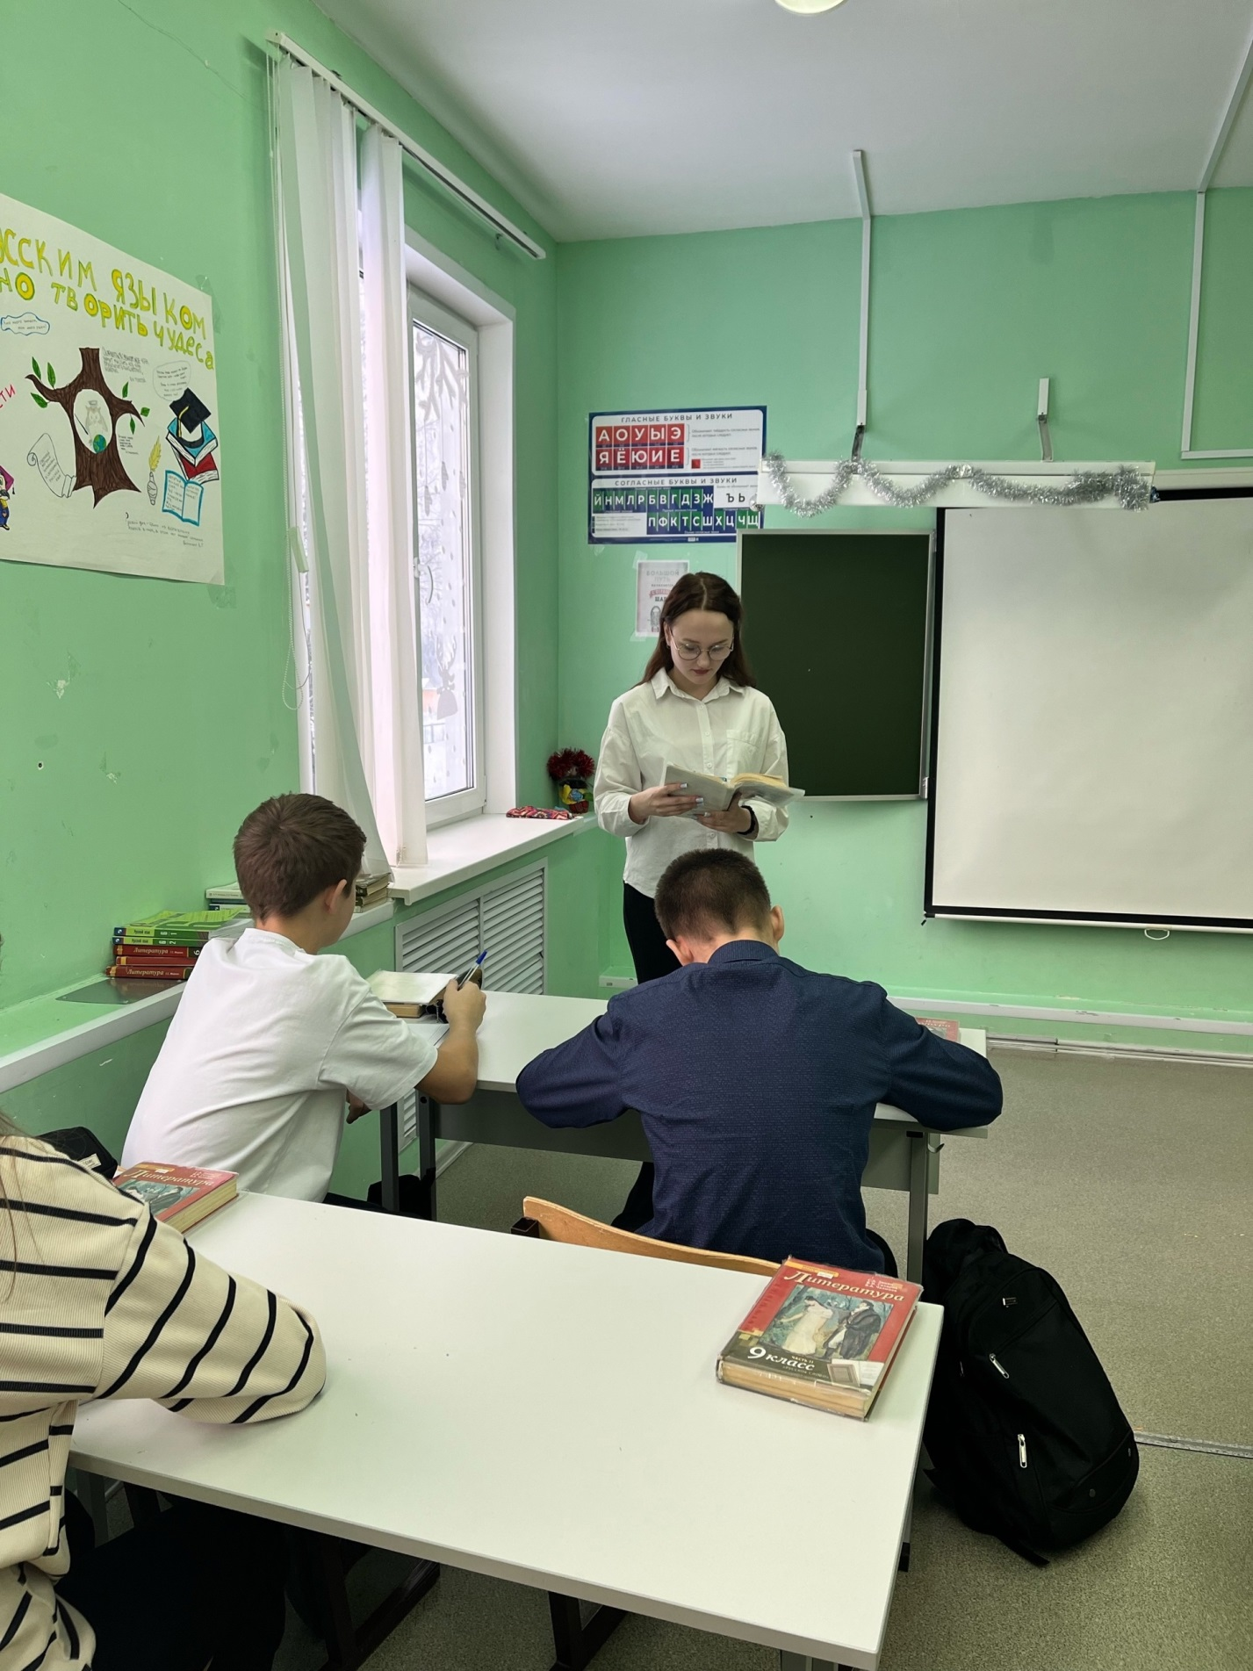

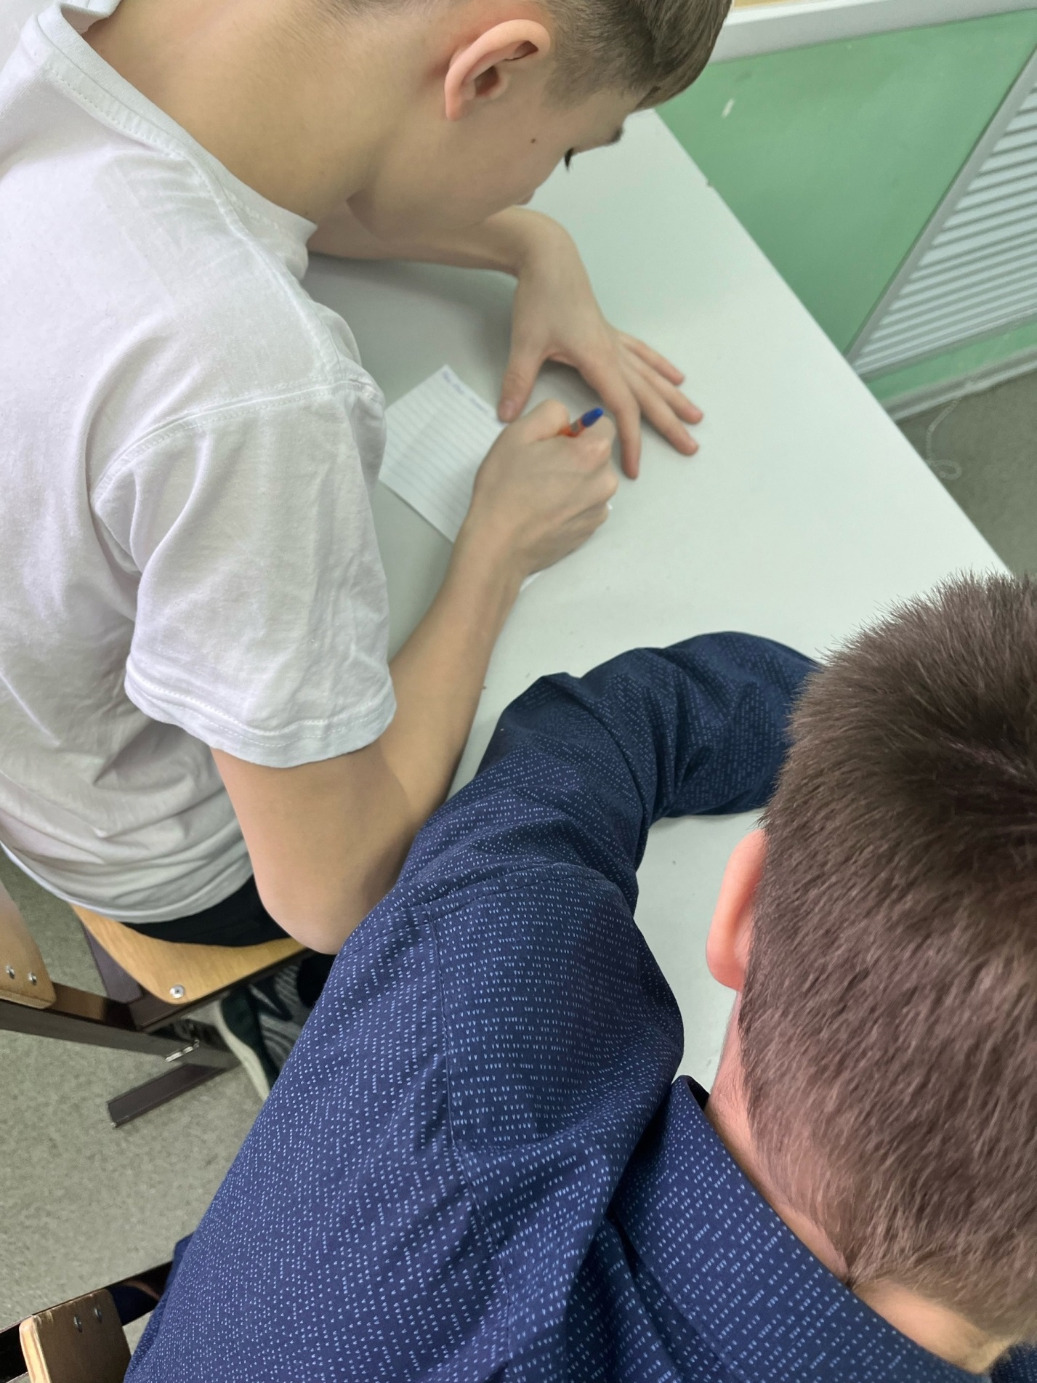

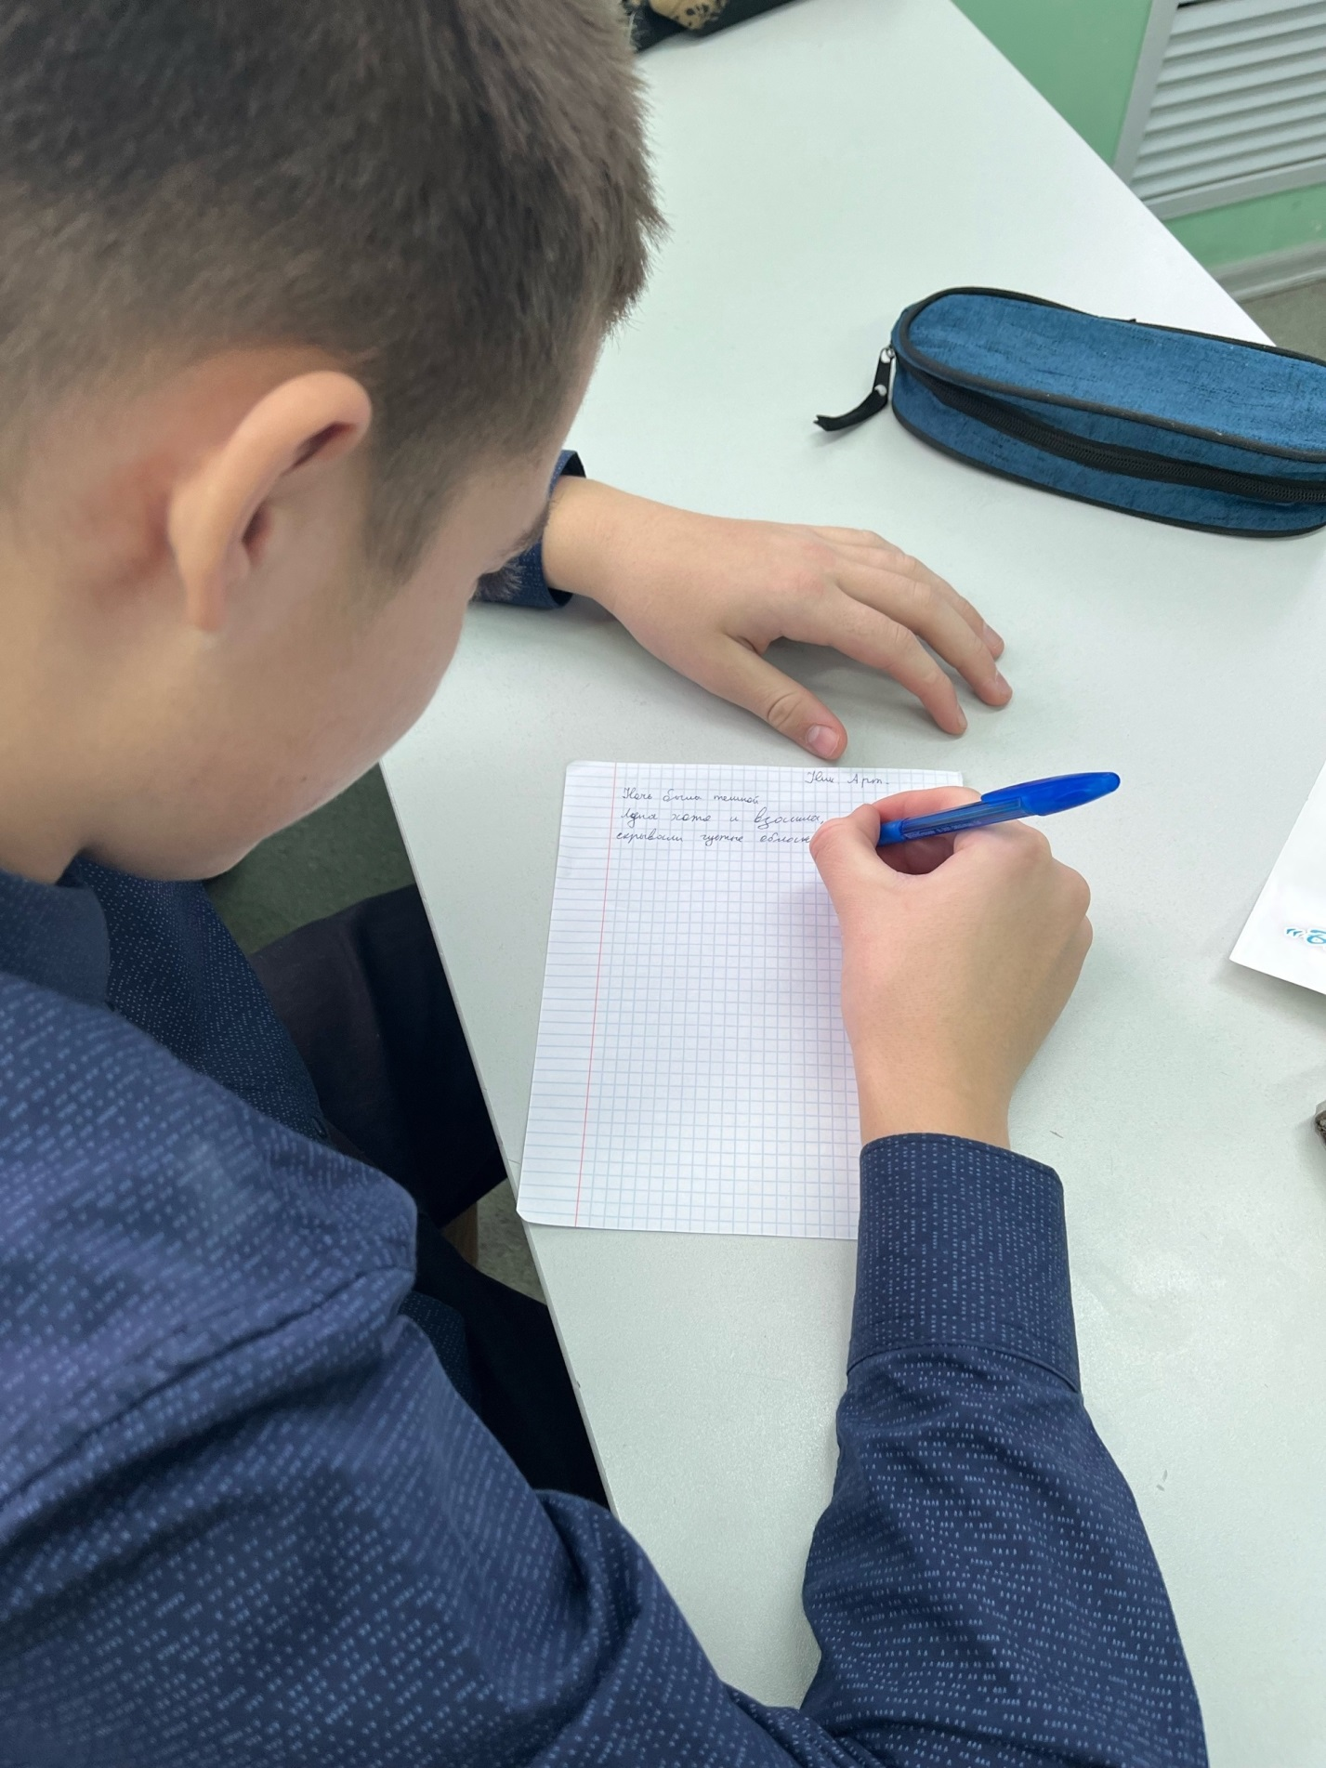

Приложение 2

Приложение 3